NOTA DE PRENSA Nº 250 - 2011-GR.CAJ/DC.RR.PP.

Gobierno Regional liderará estrategia Crecer en Cajamarca.

Los instrumentos de gestión ya están elaborados para encaminar estos esfuerzos, y en los próximos días se conformarán los equipos técnicos regionales y locales.

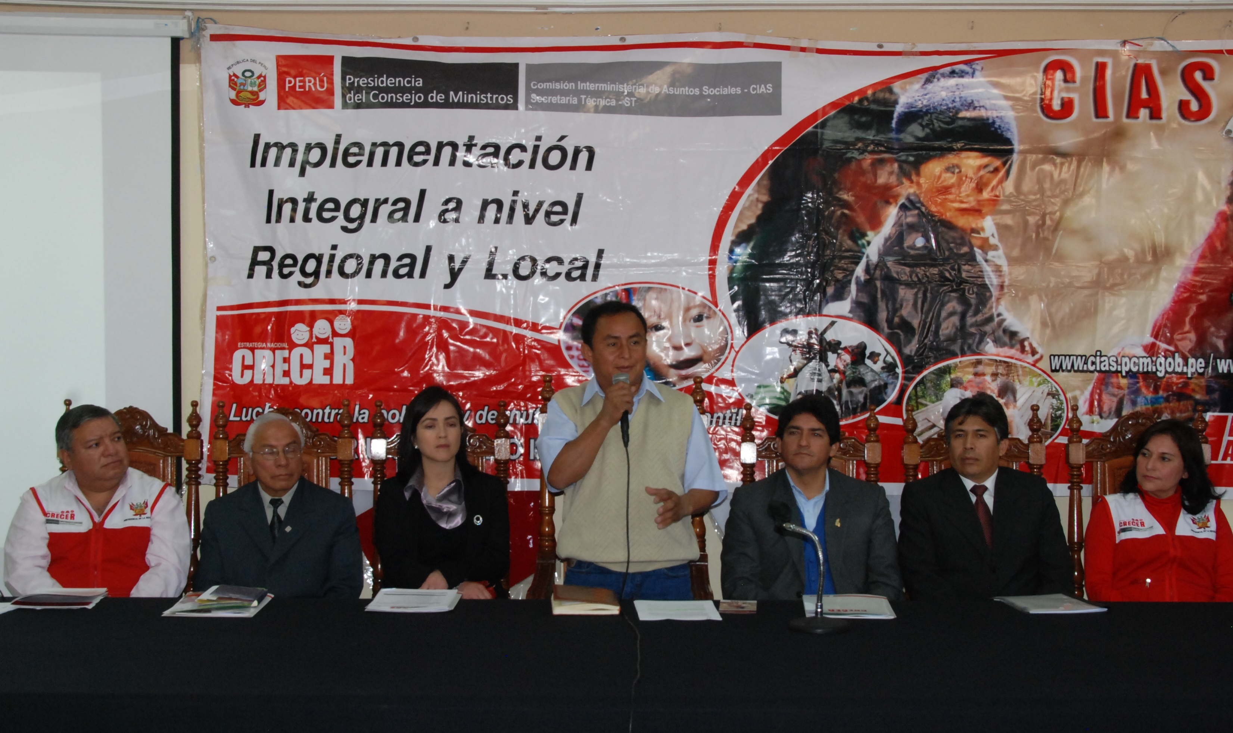
El Gobierno Regional de Cajamarca, a través de la Gerencia de Desarrollo Social, liderará la estrategia Crecer en la región. La responsabilidad fue asumida durante el “Taller macro regional de la estrategia nacional Crecer para la gestión articulada local con enfoque territorial y de gestión por resultados”, desarrollado el pasado 09 de junio, en al auditorio de la sede regional.

Jaime Alcalde Giove, Gerente de Desarrollo Social, dio a conocer que todos los instrumentos de gestión ya están elaborados para encaminar estos esfuerzos, y en los próximos días se conformarán los equipos técnicos regionales y locales en provincias y distritos en una gran red integral y articulada, para discutir, dialogar y tomar decisiones para el aporte monetario, de trabajo y recurso humano para revertir la desnutrición y la pobreza extrema.

En ese sentido empezará un proceso de coordinación y vínculo con las instituciones del gobierno local provincial y distrital en todos los aspectos relacionados al desarrollo social, sobre la base de una agenda social que ha sido construida de manera participativa y consolidada en ejes temáticos, lo que dará lugar a la generación de mesas de trabajo, para atender las diversas problemáticas de la región, dijo.

Manifestó también que se fortalecerán los equipos técnicos locales en el manejo de sistemas informáticos, para tener un mejor registro de beneficiarios de los programas sociales. Esto permitirá brindar asistencia técnica a nivel de educación, salud, vivienda y trabajo, en el marco de las políticas regionales en función a un enfoque de gestión por resultados con los aportes de la cooperación internacional y las empresas privadas.

Sin embargo, precisó que la transferencia de los programas sociales hacia los gobiernos regionales y locales, es este momento solo se reduce a las funciones y se espera que a partir del 28 de julio, también se transfieran los recursos.

En el taller estuvieron presentes autoridades de los gobiernos locales, instituciones llamadas a erradicar la desnutrición crónica infantil y la pobreza en la región, y otras con quienes se fortalecerá el nivel de coordinación intergubernamental e interinstitucional, para articular esfuerzos que permitan realizar inversiones para luchar contra la pobreza y la desnutrición infantil.

Se agradece su difusión.
Cajamarca, 10 de junio de 2011.

DIRECCIÓN DE COMUNICACIÓN Y RELACIONES PÚBLICAS
GOBIERNO REGIONAL CAJAMARCA

